Seminar Notes
© 2022 SE Department

Dưới đây là những ghi chép bổ trợ thêm cho bài nói của 2 speaker trong Seminar “SRS – Common Mistakes & Best Practices” diễn ra vào tối 05/04/2022 vừa qua trên Google Meet.
Đa tạ tất cả sinh viên thân yêu và các phòng ban liên quan đã nhiệt tình giúp đỡ, ủng hộ, hỗ trợ chúng tôi hoàn thành tốt đẹp buổi thuyết trình. <3

Use Case Description
- Ví dụ 1: Minh họa về UC Description viết theo style tuyến tính trên “giang hồ mạng”:
URL tham khảo: https://www.visual–paradigm.com/guide/use–case/what–is–use–case–specification/
- Ví dụ 2: Minh họa về UC Description viết theo style tuyến tính – theo template từ FU Hà Nội:
Use Case Specification
Use Case ID and Name:
Created By: |  | Date Created:
Primary Actor: |  | Secondary Actors:
Trigger:
Description:
Preconditions:
Post–conditions:
Normal Flow:
Alternative Flows:
Exceptions:
Priority: | High (Medium, Low)
Frequency of Use:
Business Rules:
Other Information:
Assumptions:
- Ví dụ 3: Minh họa về UC Description viết theo style 2 cột bắn qua bắn lại – “Mlem”:
Use Case Specification
Use Case No.: | <Mã số UC>
Use Case Name: | <Tên UC>
Created By: | <Ai viết UC Spec này>
Date: | <Ngày viết> | Priority: | <Mức độ ưu tiên cần hiện thực tính năng này, ví dụ: Must Have | High>
Actors: | <Những user nào sử dụng tính năng này>
Summary: | <Mô tả ngắn gọn mục đích của UC này>
Trigger: | <Điều gì khiến UC này được gọi, mục đích của việc sử dụng UC; ví dụ: The admin indicates that he wants to udate a product>
Preconditions: | <Điều kiện tiên quyết cần có trước đó để UC này có thể chạy, ví dụ: data/thiết bị sẵn dùng là…; user cần phải login trước khi sử dụng>
Post–conditions: | <Sau khi UC thực thi xong và thành công, hiện trạng hệ thống là gì, user đạt được điều gì; có thể liệt kê thêm kết quả của tình huống UC thực thi thất bại, ví dụ: Đơn hàng được ghi nhận và lưu trữ>
Main Success Scenario/Main Flow/Normal Flow/Main Path:
Step. | Actor Action | System Response
1 | <Luồng xử lí chính, trường hợp Happy Case, người dùng hay làm những điều này để đạt được mục đích UC như đã thiết kế>  <Bước 1 người dùng làm gì/nhấn gì/nhập gì> | <Hệ thống xử lí/lưu trữ/hồi đáp lại người dùng cái gì>
2 | <Bước 2 người dùng làm gì/nhấn gì/nhập gì tiếp>  [Alternative 1] Có thể người dùng chọn rẽ nhánh khác để cùng đạt được mục đích UC.  Các [Alternative X] được đánh số thứ tự tăng dần | <Hệ thống xử lí/lưu trữ/hồi đáp lại người dùng cái gì>  [Exception 1] Có thể có tình huống ngoại lệ xảy ra ở bước này  Các [Exception X] được đánh số thứ tự tăng dần
3 | … | …

Alternative Flows:
No. | Actor Action | System Response
1 | <Các tình huống rẽ nhánh, người dùng làm gì tiếp, hệ thống phản hồi gì để đạt cùng mục đích UC>
2 | … | …

Exceptions:
No. | Actor Action | System Response
1 | <Các tình huống ngoại lệ, người dùng làm gì tiếp, hệ thống phản hồi theo kiểu để UC kết thúc không thành công, App hạ cánh an toàn; HOẶC TÌM CÁCH ĐI TIẾP USE CASE ĐỂ KẾT THÚC THÀNH CÔNG 23/7/2023>
2 | … | …

Business Rules: | <Những câu phát biểu của khách hàng/user đưa ra để gài/khống chế/ràng buộc cái ngữ cảnh hoạt động của một tác vụ/công việc/tính năng/chức năng mà người dùng vẫn làm và thao tác hàng ngày; còn gọi là những quy tắc xử lí thông tin, ví dụ 1: Ngày giờ phải theo định dạng dd/mm/yyyy HH:MM, giờ đồng hồ theo thang đo 24 giờ; ví dụ 2: Đơn hàng từ 1.000.000đ sẽ giảm giá x% theo thông tin khuyến mãi tại thời điểm tạo đơn>

- Ví dụ 4: Xem minh họa về UC Description chuẩn của Microsoft về mặt nội dung, viết theo style tuyến tính – đề nghị anh em FU làm theo nhé, nếu cần thì độ phần chia cột!!!
(trích trong giáo trình Software Requirements, Karl Wiegers and Joy Beatty, 3rd, Microsoft Press, 2013, p.581)
UC Description dưới đây mô tả cách người dùng sử dụng tính năng Đặt bữa ăn ở canteen công ty qua App tên là Cafeteria Ordering System (COS)
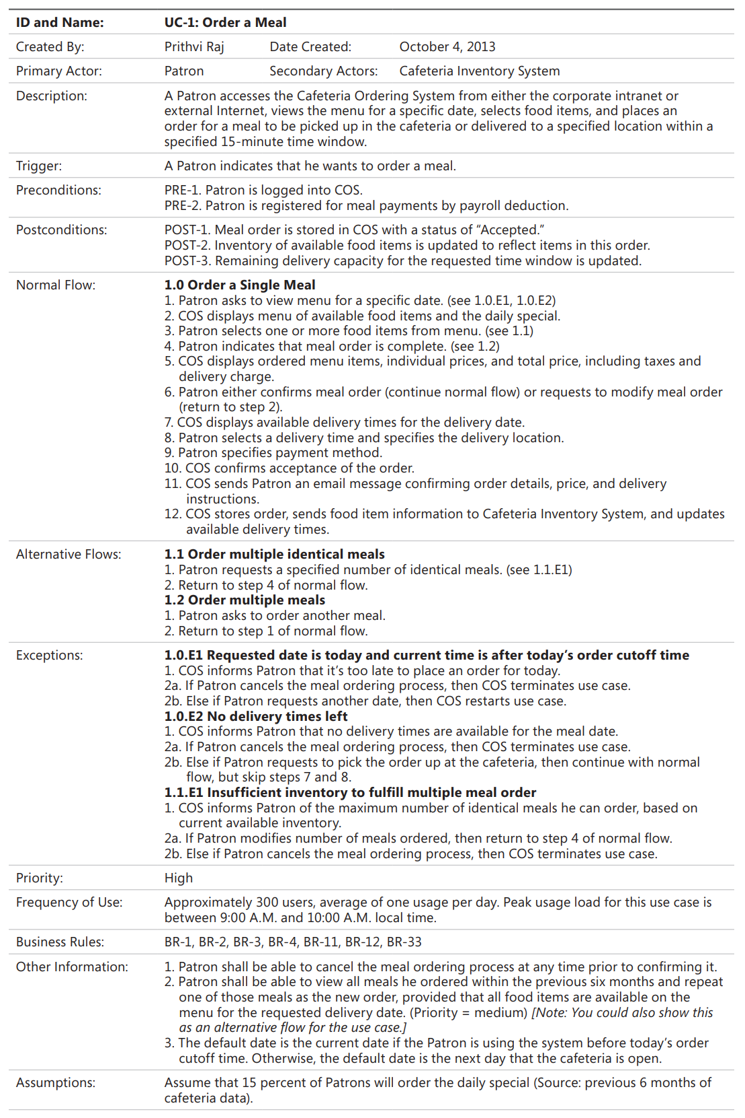
2 UC Description dưới đây mô tả cách người dùng sử dụng tính năng Đăng kí trả tiền ăn qua khấu trừ lương tháng; Chỉnh sửa thực đơn. Tác giả có giải thích họ viết vắn tắt hơn UC Description ở trên…
